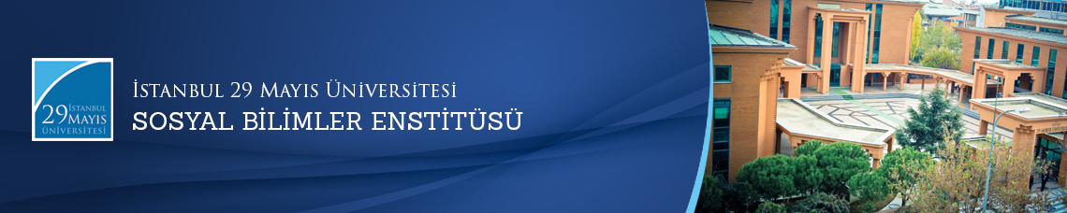

Yüksek Lisans Tezi Savunma Toplantısı
Öğrenci: Sami Turan EREL
Ana Bilim Dalı: Temel İslam Bilimleri
Bilim Dalı: Kelam
Tez Başlığı: ‘’ Mu’tezile ve Eş’arîlikte Kesb Tartışmaları: Kâdı Abdülcebbâr ve Ebu’l-Kâsım el-Ensârî Örneği’’
Tez Jürisi: Prof. Dr. Mustafa SİNANOĞLU (Tez Danışmanı)
Prof. Dr. İlyas ÇELEBİ
Yrd. Doç. Dr. Mehmet BULĞEN
Tarih-Saat: 13.07.2016 - 14.30
Yer: İstanbul 29 Mayıs Üniversitesi
